按购买门槛发起优惠，怎样避免客户凑单后退货使活动失去意义｜云上订货系统
一位便利店店主每周只补六十元的常用纸品，看到“满一百减十元”券，为达到门槛又加了一件五十元的新品。送到后发现新品不适合货架，申请退回。运营报表如果仍把一百一十元计作活动销售、把这名客户算成新品购买成功，就会同时高估销售额、低估退货成本，下一轮继续增加同类券。问题不在客户“会凑单”，而在门槛是否贴近真实补货需求、商品是否值得留下，以及企业能否沿原订单算出退货后的净效果。

先确认门槛要推动什么购买行为
满额优惠可能有三种目标：把原本小额、频繁的订单合并配送；让客户试购与其经营相近的商品；或提高单次采购量以降低履约成本。目标不同，门槛不能一律设成整数。例如便利店正常单次补货集中在六十到八十元，满一百可能促使客户多带一件需要的常购品，也可能让客户只为用券拿了一个陌生产品。运营先取近一个月同类客户的真实订单，按客户类型、区域和商品品类看自然客单与复购周期，再确定门槛。不能拿几个大客户的客单均值作为所有门店的门槛。
设置活动前还要算毛利。若两件商品总销售价一百一十元，券抵十元，客户实付一百元；商品成本、配送和售后加起来已接近九十五元，这笔新增订单的缓冲很小。凑单新品若被退回且不能再售，活动实际上可能亏损。经营者需要决定希望多卖什么商品、可承受多少券成本，不能把“提高客单价”作为没有成本条件的目标。对高退货或低毛利商品，考虑从适用范围排除；对购买决策需要试用的商品，先改善图文、规格和样品机制。
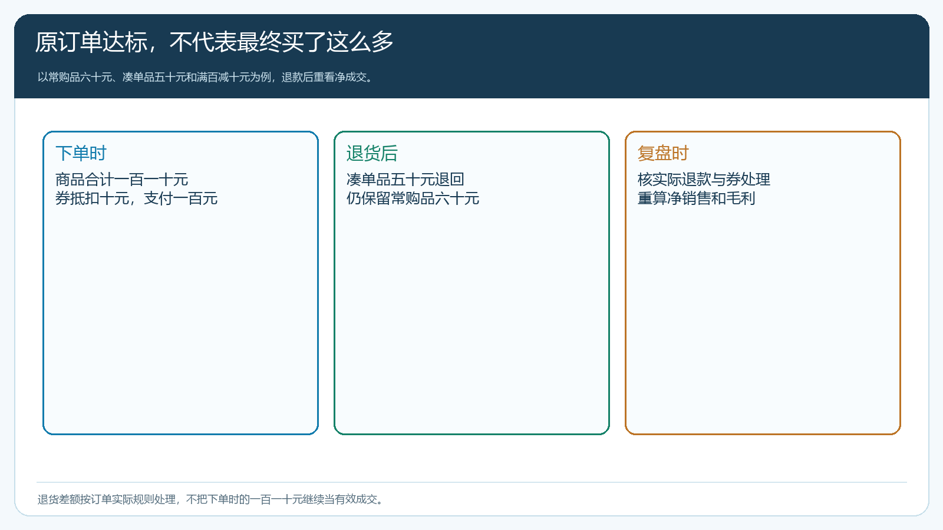
图1：下单时满足门槛，不意味着退货后的保留商品仍形成同样金额或利润。

客户在手机商城看到的门槛要与实际结算一致
手机商城确认页会直接告诉客户商品总价、优惠券是否可用、运费和订单金额。示例图里客户只订一件商品，金额六十元，页面显示“无可用优惠券”；若活动是满一百可用，这个结果是合理的。运营不能只验证优惠券已经发出去，要分别用低于门槛、恰好达到门槛、超过门槛三种购物车试单，再核单件、整箱和不同规格的价格计算。客户看到“满一百”，但支付页因某些商品不适用而无法用券，规则应在领券页提前说明，避免人为诱导凑单。
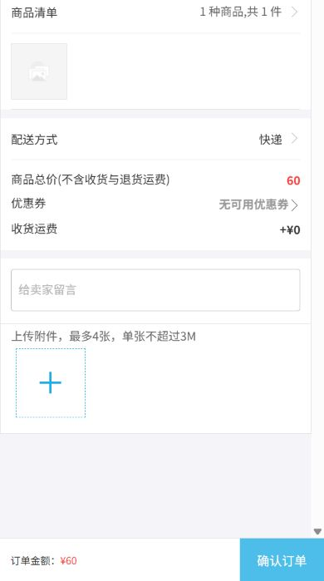
图2：真实手机商城确认页显示六十元的订单无可用券；客户能否达标要按其商品与实际结算价格核。
还要检查折扣叠加与运费口径。客户类型价、客户指定价、商品促销价和订单优惠可能先后作用于价格。若满额门槛按优惠前金额算，客户可能以为已经达到；若按优惠后金额算，结算又会掉到门槛以下。业务员推荐凑单时要以客户实际账号看到的价格为准，不能按商品挂牌价心算。活动规则应写清运费是否计门槛、哪些商品不参与、券被占用后取消订单如何处理。对一笔一百零一点的订单尤其应试到付款、出库和退货，边界处最容易引起争议。

售后要先尊重正常退货，再核优惠如何调整
客户收到后因质量、错发或不适用提出退货，客服先按原订单和双方约定核原因、商品数量、签收状态和退回方式。不能因为退货会让整单低于活动门槛，就阻拦合理的售后。仓库确认退回实物能否再次销售，财务再按原订单的价格、优惠分摊、已收款与运费核应退金额。满额优惠在部分退货后怎样处理，应以当时告知客户的活动规则和实际单据为依据；不宜在退货时临时追扣一个从未告知的金额。
同一客户可能先退凑单新品、后来又退常用品，也可能申请换成另一件等价商品。只看第一次退货的结果容易错估净成交。客服、仓库和财务需要串联原订单、退货单、换货或补发单、退款与客户余额，直到业务终态，再把最终保留商品与最终资金金额交给运营复盘。商品实物已退但退款待处理的订单应标为待结，而不是既算已退货又算活动完全成功。损坏商品若不可售，成本不能当作库存回收冲掉。
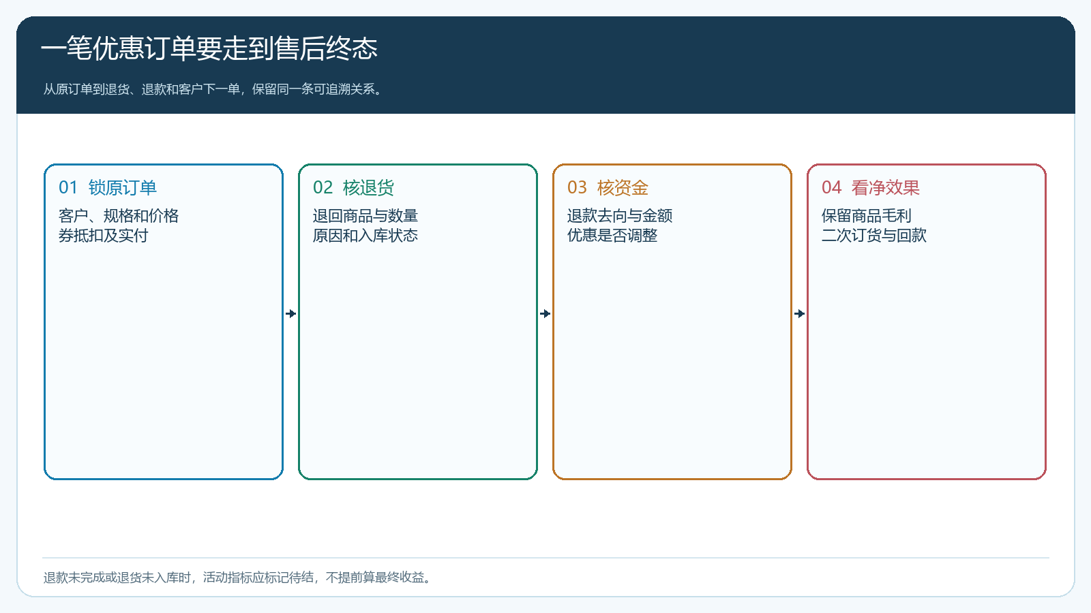
图3：原单与售后必须保持关联，活动销售额在退款和履约结果确定后才能定稿。
区分正常退货与异常模式也很重要。某客户连续多次专挑凑单品退回，可能是活动规则被反复利用；也可能是商品介绍不清、口味不适合、配送破损率高。先按品类、配送线路、业务员和客户查看退货原因，再处理规则漏洞。若只给客户贴上“占便宜”标签，会掩盖产品和服务问题；若完全不核客户行为，则可能让优惠预算持续流失。

活动效果看“保留了什么”，不看下单时多了什么
以那笔一百一十元订单为例：常用品六十元、新品五十元、抵十元，支付一百元。客户退了新品后，留下的是真实需要的六十元商品。财务最终退给客户多少，取决于原订单折扣如何分配及活动规则；无论具体计算结果如何，运营不能继续把一百一十元当有效销售，也不能把新品算作稳定引入。报表至少列出下单金额、净保留商品额、优惠成本、退款额、退货件数、不可售损耗和履约成本，才能知道活动是否带来贡献。
对没有领券的同类客户建立可比组也有帮助。如果本来就会订六十元常用品的客户用券后仍只留下六十元货，却多耗用了优惠与一次退货配送，就没有形成真实新增。反过来，部分客户通过门槛认识了另一个常购品，下一周期继续买，才可能证明活动带来有效品类扩张。比较时应按相似区域、客户规模与补货周期分组，不能拿旺季活动客户直接与淡季未参加客户比较。付款与回款也要纳入核对，账期客户下单增长但应收拉长，同样不能直接宣布活动有效。
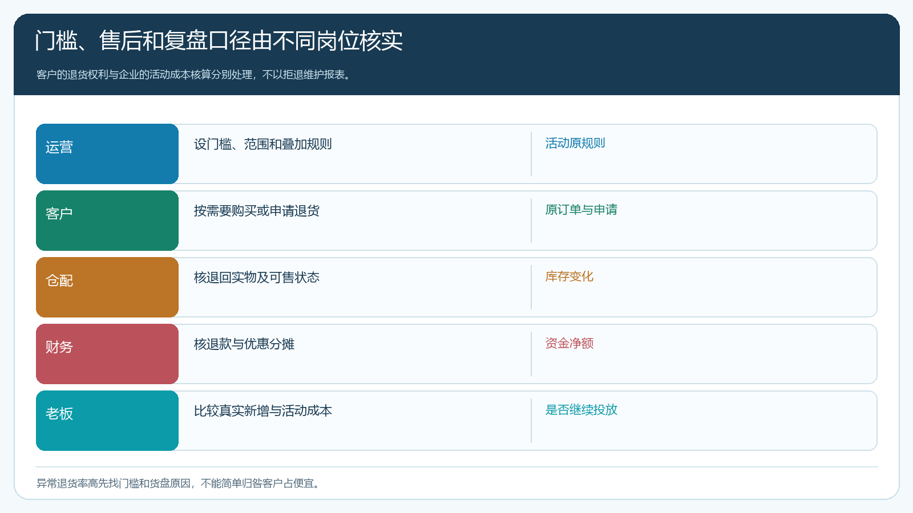
图4：运营管规则、仓配管实物、财务管净资金，管理层据净贡献决定是否继续投放。

退货多时先调整货盘和门槛，而非收紧客户售后
如果退货主要集中在低关联新品，说明“凑单推荐”与客户门店经营不匹配，可换成常购补货品或降低强制凑单压力。如果门槛远高于自然客单，可改成分层门槛，或用运费、配送频次等更贴近经营成本的激励；具体变化都需再次核毛利。若售后来自包装与配送破损，优先修履约。只有在活动规则本身被明显反复利用且证据充分时，才调整资格或使用次数，并提前告知客户。活动不应把正常客户的退换权利当作成本漏洞封死。
管理者可设停止条件，例如某品类退货率超出正常水平、每笔有效订单的净贡献转负、退款长期未结、客户集中抱怨门槛误导。一旦触发，暂停该商品或客户群的进一步投放，查清已发券与在途订单如何处理，不要简单删除活动让客服无从解释。优化后的规则要重新从手机商城领券、客户加购、结算、收货到部分退货跑一遍，确认前后台口径一致。

用二十笔订单检验活动是否真的推动了有效采购
挑二十笔刚好跨过门槛的订单，记录客户原采购周期、原本常购品、额外增加的商品、券成本与结算价格。送货后一周，核哪些额外商品被保留、哪些退回以及原因；到下一个正常补货周期，再看客户是否继续采购新增品类。用同口径的未领券客户作参照，比较净保留金额、订单毛利、退款耗时和配送成本。对退货原因相近的商品，不要急着增加券面额，而要让商品、运营和仓配共同找到改进项。
这轮试点结束应能回答三问：门槛是否使客户购买了原本有价值的商品；售后之后企业最终收了多少钱、留下多少利润；客户下一次是否在无需券的情况下继续订货。若只能回答“下单时过百了”，活动仍停留在漂亮的成交页面。把原订单、售后和净结果连起来，企业才知道该保留满额优惠，还是应该重新设计货盘与服务。

